广东工程职业技术学院
U工作站采购项目询价公告

各单位：
现就我校U工作站采购项目向社会公开询价，欢迎各符合资格要求的公司积极参加报价，具体要求如下：
- 采购需求
序号 | 项目 | 图样 | 规格 | 数量 | 备注
1 | 服务前台背景板和工作站标识 |  | 3.2m*2m | 1块 | 准确尺寸会根据场地实际进行微调
2 | 宣传资料架 | 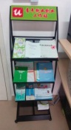 | 0.4m*0.7m*1.5m | 1个 | 准确尺寸会根据场地实际进行微调
3 | 工作站简介挂牌 | 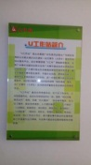 | 1m*0.7m | 1个 | 准确尺寸会根据场地实际进行微调
4 | 服务内容挂牌 |  | 1m*0.7m | 1个 | 准确尺寸会根据场地实际进行微调
5 | 人员架构、工作制度流程挂牌 |  | 1.2m*0.8m | 1个 | 准确尺寸会根据场地实际进行微调
6 | 通知告示牌 |  | 1m*0.7m | 1个 | 准确尺寸会根据场地实际进行微调
7 | 导师、团队、项目展示牌 | 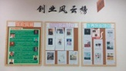 | 1.2m*0.8m | 3个 | 准确尺寸会根据场地实际进行微调
8 | 学生创业产品展示柜 | 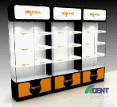 | 2m*0.45m*2.2m | 2个 | 要做造型，颜色搭配要舒适
9 | 工作证 |  | 0.1m*0.07m | 200个
10 | 吊牌 | 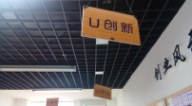 | 0.5m*0.2m | 5个 | 准确尺寸会根据场地实际进行微调
总预算 |  | 人民币壹万叁仟捌佰元整（￥13800.00元）

二、递交报价截止时间
递交报价时间： 2016年10月14日-2016年10月20日（8:30--11:30,14:20--16:20）。（报价必须密封并加盖公章，否则视为无效报价）
三、地点及联系人
1、报价地点：广州市天河区渔兴路18号广东工程职业技术学院实训1号楼202室
2、报价联系人：何老师 电话：020－37395780
四、报价资格要求及中标方式
1、符合《政府采购法》第二十二条所规定的条件；
2、本项目不接受联合体报价；
3、递交报价时，投标人必须提交营业执照副本复印件（加盖公章）。
4、报价表（含税）及售后服务标准、报价最低的投标人为中标者。
五、报价限价：人民币壹万叁仟捌佰元整（￥13800.00元）
生产实训中心
2016年10月14日

